ROMA:  PALAZZO DEL QUIRINALE  DOMENICA 12 APRILE 2026  In esclusiva per gli iscritti e gli amici del Touring Club Italiano della Campania eccezionale visita al Palazzo del Quirinale.  Ci hanno abitato ben trenta papi, da Gregorio XIII nel 1572 a Pio IX nel 1870. E poi quattro re d’Italia, da Vittorio Emanuele II dopo il ’70 fino a Umberto I nel 1946. Da quando ne uscì, sconfitto insieme con la monarchia nel referendum di quell’anno, è stata la residenza di 12 Presidenti della Repubblica italiana, da Enrico De Nicola a Sergio Mattarella.  Ed è stato quest’ultimo che a partire dal 23 giugno 2015 ha voluto aprire ai cittadini il palazzo del Quirinale tutti i giorni affidando proprio al Touring Club Italiano e ai suoi volontari l’accompagnamento dei visitatori. |  | 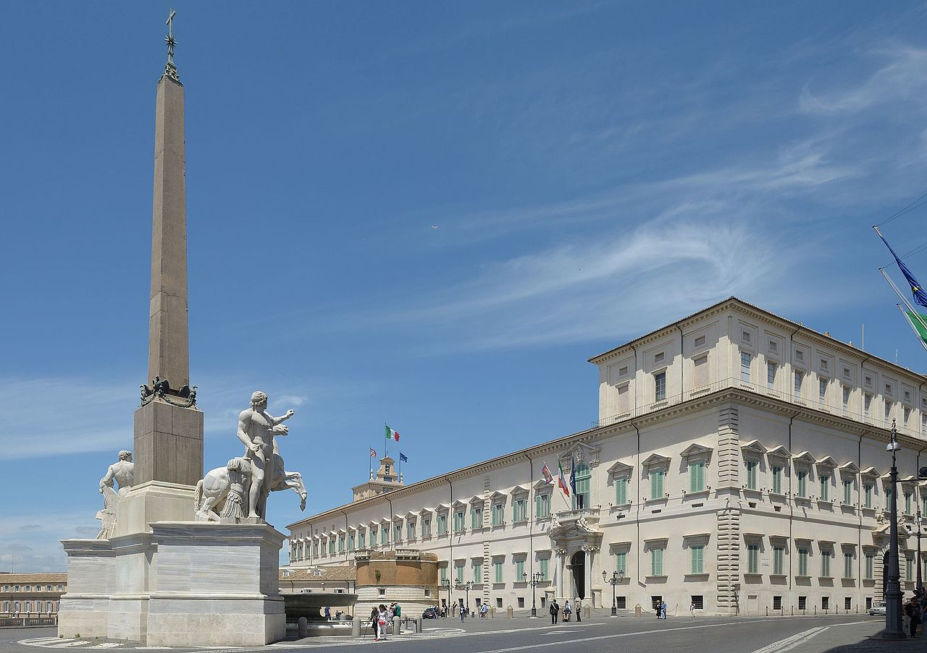  Quote di partecipazione:  Iscritto TCI € 55,00  Non Iscritto € 63,00  Informazioni, prenotazioni e pagamenti:  Punto Touring di Napoli c/o Vomero Travel - Via San Gennaro ad Antignano 90 - 80129 Napoli  LUN - VEN: 9.30 / 13 - 16 / 19.30  SAB: 10 / 13 tel. 081 578 03 55  email vomero@touringclubnapoli.it  Le prenotazioni sono aperte fino ad esaurimento dei posti disponibili e comunque entro sabato 14 marzo 2026.  Trasporti:  autobus GT della ditta Pazzi Travel  Volontario Touring accompagnatore e telefono attivo il giorno della visita:  socia attiva Lella Di Lucca  320 302 9497  Guide: locali  Partecipanti:  minimo 50 persone  La quota comprende:  il trasporto in pullman dal punto di riunione alla località prescelta, la visita  guidata come da programma, l’assistenza del Volontario Touring Accompagnatore, l’assicurazione per la responsabilità civile.  La quota non comprende:  le mance, le spese di carattere personale e tutto quanto non specificato.  Modalità di pagamento e condizioni di partecipazione:  Le prenotazioni scadono automaticamente sette giorni dopo la loro effettuazione, anche telefonica, se non confermate dal versamento della quota.  Il Corpo Consolare si riserva il diritto di accettare o meno la prenotazione. Le quote non sono rimborsabili in caso di disdetta (vedi regolamento).  Manifestazione organizzata per gli iscritti e gli amici del TCI e soggetta al regolamento della Commissione regionale consoli della Campania.  Sono ammessi in via eccezionale i non iscritti perché possano constatare la qualità e l'interesse delle nostre manifestazioni, e quindi iscriversi.
Ore 6.15  Ore 6.30  Ore 21.00 | Partenza con pullman GT da Piazza Medaglie d’Oro - Napoli.  Fermata del pullman in Piazza Garibaldi - Napoli. Il pullman partirà inderogabilmente cinque minuti dopo l’orario previsto in programma o indicato dal console accompagnatore.  Si percorre l’Autostrada A1 in direzione di Roma. Soste tecniche lungo il percorso. Il pullman lascerà i partecipanti il più vicino possibile alla Piazza del Quirinale, compatibilmente con i divieti esistenti in Roma per i bus turistici. I partecipanti effettueranno la visita suddivisi in due gruppi che entreranno in successione.  ATTENZIONE: i partecipanti dovranno essere muniti di documento di riconoscimento in corso di validità. Qualora i dati anagrafici dei nominativi, indicati al momento della prenotazione, non coincidano con i dati risultanti dai documenti, non sarà consentito l’accesso. I minori di 12 anni devono essere accompagnati da un adulto.  Al termine della visita al Palazzo del Quirinale pranzo libero.  Nel pomeriggio tempo libero per visite private a Mostre e/o shopping nella capitale. Al termine, all’orario convenuto, partenza con il pullman per Napoli. Sosta con discesa al parcheggio di via Brin, all’Hotel Terminus e a Piazza Medaglie d’Oro.  Rientro previsto a Napoli.
Almeno in televisione l’abbiamo visto tutti. Lo studio del Presidente della Repubblica nel palazzo del Quirinale è infatti il luogo da cui viene trasmesso il tradizionale messaggio di fine anno. Ma finora fa erano davvero in pochi a poter dire di averci messo piede, oltre ai segretari di partito e alle delegazioni ufficiali quando i Capi di Stato dei Paesi stranieri vengono in visita a Roma. Oggi invece lo studio del Presidente fa parte del percorso attraverso cui i visitatori sono accompagnati dai volontari, soci Tci e studenti universitari, all’interno del Quirinale.

Sarà effettuato il percorso n. 1

ovvero il percorso Artistico - istituzionale che prevede le seguenti visite:

Piano Nobile
Scalone d’Onore, Anticamera del Salone delle Feste, Galleria dei Busti, Sala delle Stagioni, Salone dei Corazzieri, affaccio alla Cappella Paolina, Prima Sala di Rappresentanza, Sala delle Virtù, Sala del Diluvio, Sala delle Logge, Sala dei Bussolanti, Sala del Balcone, Salottino San Giovanni, Sala Gialla, Sala di Augusto, Sala degli Ambasciatori, Sala d’Ercole, Sala degli Scrigni, Passaggetto di Urbano VIII, Sala di Druso, Studio del Presidente, Sala degli Arazzi di Lille, Salottino Napoleonico, affaccio alla Biblioteca del Piffetti, Sala del Bronzino, Loggia d’Onore, Sala delle Api, Sala delle Dame, Sala della Vittoria, Sala della Pace, Sala della Musica, Sala dello Zodiaco, Sala delle Fabbriche di Paolo V, Sala degli Arazzi, Sala degli Specchi, Salone delle Feste.

Piano Terra
mostra sulla storia del Palazzo, quale residenza dei Papi, dei Savoia e dei Presidenti della Repubblica; Sala dei Papi; Studio del Re; Sala adiacente allo Studio del Re, con esposizione sui Savoia e dello Statuto Albertino; Sala dedicata ai Presidenti della Repubblica, con esposizione della Costituzione italiana, di documenti storici, fotografie e proiezione di brevi filmati; Sala del Mappamondo, con esposizione di oggetti e documenti storico-istituzionali.

